МУНИЦИПАЛЬНОЕ БЮДЖЕТНОЕ ОБЩЕОБРАЗОВАТЕЛЬНОЕ УЧРЕЖДЕНИЕ
БЕРЕЗОВСКАЯ СРЕДНЯЯ ОБЩЕОБРАЗОВАТЕЛЬНАЯ ШКОЛА №10

Отчет
за I полугодие 2018-2019 учебного года о проделанной работе по программе
«Профориентация»

Цель программы: совместная деятельность всех участников педагогического процесса направлена на изучение и технологическое обеспечение профориентационной поддержки обучающихся в процессе выбора сферы будущей профессиональной деятельности, ориентированной на выбор профессий, востребованных в сельской местности
Задачи:
- изучить индивидуальные особенности и предпочтения обучающихся для определения наиболее подходящей сферы трудовой деятельности;
- обучить учащихся планированию своей профессиональной карьеры;
- формировать у обучающихся профессионально важные функции и качества личности;
- способствовать формированию позитивного отношения к труду, рабочей профессии в селе.
- формировать индивидуальный план получения профессии в тесном взаимодействии с семьёй;
- расширять взаимодействие со структурами и организациями, занимающимися профессиональной ориентацией детей, для обеспечения системного подхода к профориентационной работе;
- повышать компетентность педагогов школы в профориентационной работе.
Решение задач программы профориентации осуществляется в различных вида деятельности обучающихся: познавательной, общественно-полезной, коммуникативной,,игровой, производительном труде.
Во время летних каникул школьники внесли свой вклад в общее дело. Под руководством
наставников вырастили хороший урожай на пришкольном участке. Поработали хорошо. Сажали,
пололи, обрабатывали картофель от колорадских жучков. Благодаря стараниям ребят и взрослых удалось получить большой урожай.
Не мало было проделано работы и на садовом участке школы, дети подсаживали деревья и кусты взамен погибшим, обрезали отсохшие веточки у прижившихся саженцев, удобряли, рыхлили, пропалывали территорию от травы. 19 октября прошла акция: «Подготовим сад к зиме». Цель: защита деревьев от мелких грызунов и сильных морозов. Благодаря полученному еще в прошлом году опыту, дети с легкость обработали все кусты и деревья, приготовив наш сад к суровым зимним условиям. В этом году мы также продолжили нашу традицию, закрепив за каждым классом определенный участок. Несомненно, это воспитывает в детках ответственность и трудолюбие.
На осенних каникулах дети Березовской школы в рамках профориентационных мероприятий стали участниками межрайонной интенсивной модульной Агрошколы, которая прошла на базе "Шушенского сельскохозяйственного колледжа". Благодаря такой замечательной возможности шестеро учащихся нашей школыполучили массу впечатлений, новые знания и даже кое-какой опыт. Два дня нахождения в колледже были наполнены увлекательными занятиями и лекциями: здесь ребята узнали много нового о садоводстве, овощеводстве, земледелии, о сельскохозяйственном транспорте и вообще какое значение на сегодняшний день имеет рост сельского хозяйства для России. Благодаря интересной программе, отзывчивым и приветливым преподавателям и студентам, всем без исключения учащимся нашей школы понравилось там.
Тесное сотрудничество с базовым предприятием АО «Березовское» дает возможность обучающимся познакомиться с различными профессиями, современной автотехникой и получить практические навыки, пройти социальные пробы различных профессий. На базе предприятия всем желающим учащимся организовано прохождение трудовой практики за заработную плату. Эта система организационно-методических и практических мероприятий по профессиональной ориентации, профессиональному самоопределению, способствующая личностному развитию выпускников, поможет соотнести свои индивидуально-психологические особенности и возможности с требованиями профессии поможет правильно выбрать профессию. Выпускники имеют право на льготу при поступлении в профессиональные заведения при оформлении договора и получают дополнительную стипендию от предприятия АО «Березовское».
Летом 2018 года на предприятии прошли трудовую практику 25 обучающихся, из них 1 ребенок с ОВЗ. Ребятам предоставили большой выбор мест для работы: гараж, контора, столовая, ферма, зерносклад. Кроме того, обучающиеся кроме заработной платы, получили также денежные премии за добросовестный труд.
Но не только летом но и в течении всего года, школьники могут посетить предприятие в рамках своей темы, побеседовать со специалистами, узнать много нового. За первое полугодие в АО «Березовском» побывали 5 классов:
Образовательные путешествия учащихся МБОУ Березовской СОШ №10 за первое полугодие.
Учитель | Класс | Тема экскурсии | Дата | Место экскурсии
Смирнова В.А. | 1 А | Расчет заработной платы сотрудников АО «Березовское» | 20.11.2019 | АО "Березовское" контора
Железнякова К.Н. | 6 | Технологии с/х | 26.11.2019 | АО "Березовское"
Баталова С.Н. | 3 Б | Математическое решение задач на практике | 19.12.2019 | АО "Березовское"
Громова Ю.В. | 3 А
Ласкина Н.Н. | 11 | Сочинение-описание | 17.12.2019 | АО "Березовское" контора
Выпих Л.М. | 11 | "Экономический рост и развитие"
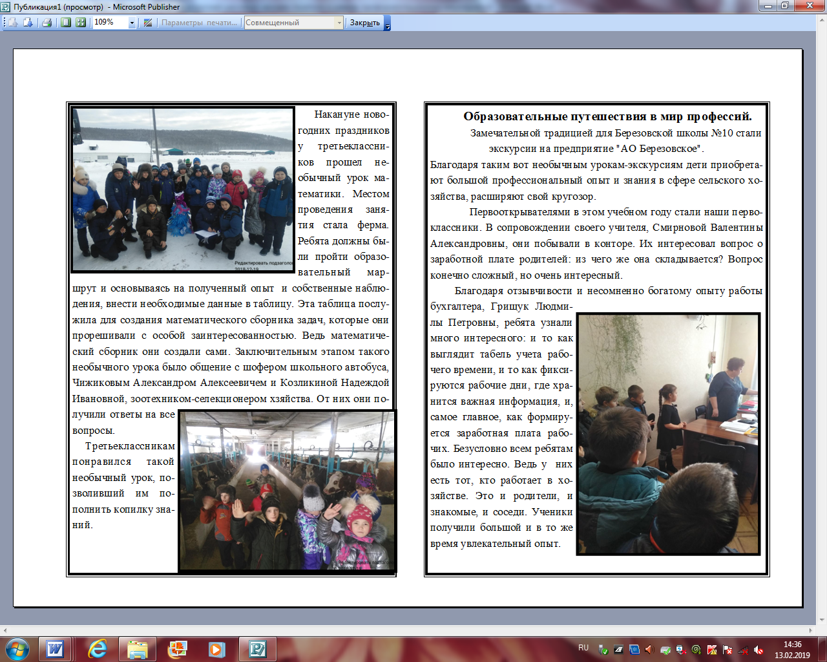
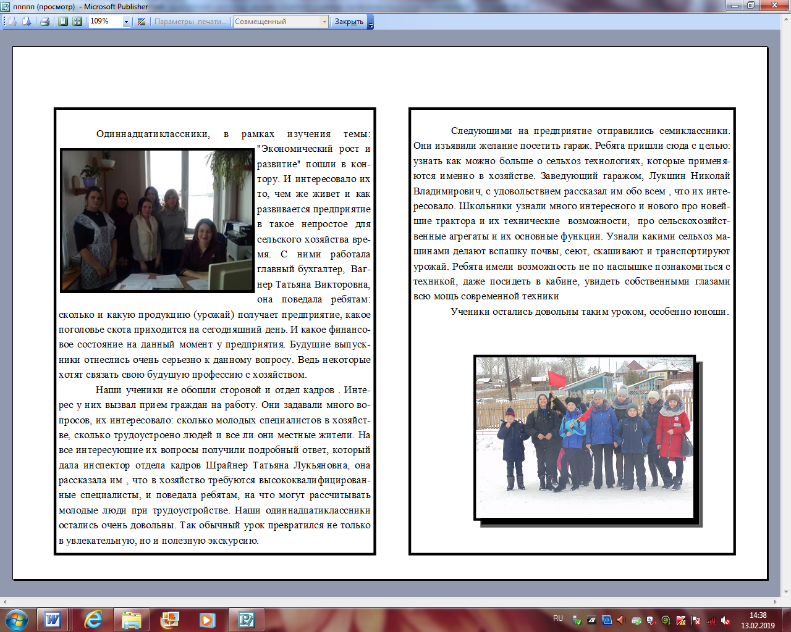

На второе полугодие планируется больше экскурсий.
Совместно с базовым предприятием школа организует досуг не только учащихся, но и в целом жителей села. Ежегодно на территории школы заливается каток, организован прокат коньков. На базе школы существует физкультурно-спортивный клуб, тренажерный зал посещение которых доступно всем желающим: жители села могут покататься на лыжах и поиграть в спортивные игры.

